三灣鄉公所101年至110年度決算分析
- 前言
本鄉110年度施政目標及重點乃配合中央及縣施政目標，依據本所施政計畫，辦理地方自治業務，持續推動基層建設，加強環境保護、資源回收，提高市民生活品質及配合農產推廣，提高農民競爭力，繼續加強社會運動、社會教育、社會福利、藝文活動等業務，並爭取各項專款計畫及經費，促使本鄉工商經濟穩定發展。
除了例行工作皆依預定進度執行，並完成社區活動補助、道路溝渠整建維護、天然災害之有效預防、緊急搶修、降低生命財產損失，加強環境衛生改善、消除髒亂，以及觀光產業設施規劃、宣導等施政計畫。並持續進行原住民生活環境及交通改善、落實低收入戶照顧，以及水源保護區權益維護，並辦理各項急難救助、發放婦女生育津貼、三節敬老禮金，達成福利政策預期目標。
而財政為施政目標達成之基礎，攸關全鄉政資源配置與機關首長施政願景發展之重要關鍵地位，特此整理本鄉110年度決算執行情形，以及近10年來變動情形，藉以觀察並分析本鄉近來來財政是否呈現穩定成長，足以支應鄉政發展，並提出改進建議，期以協助首長與各單位在訂定未來施政目標之參考與決策運用。
- 現況分析
一、總預算執行概況
本鄉110年度歲入預算數為216,439,000元，歲入決算數為
214,304,403元，與預算數比較，短收-2,134,597元。
歲出預算數為220,498,000元，歲出決算數為191,988,090
元，與預算數比較剩餘 -28,509,910元。
110年度歲入歲出餘絀計22,316,313元。
債務舉借之預算數為0元，決算數為0元。移用以前年度歲計
賸餘，預算數為4,059,000元，決算數為0元。
二、歲入決算執行情形
(一) 110年度歲入來源別分析
- 各來源別收入佔決算數百分比如下:
科 目 名 稱 | 110年度累計實收數 | 佔決算數百分比
合 計 | 214,304,403 | 100.00%
稅課收入 | 125,973,525 | 58.78%
罰款及賠償收入 | 55,670 | 0.03%
規費收入 | 12,373,272 | 5.77%
財產收入 | 1,746,656 | 0.82%
補助及協助收入 | 70,042,853 | 32.68%
捐獻及贈與收入 | 272,800 | 0.13%
其他收入 | 3,839,627 | 1.79%

圖1 110年歲入來源別決算數 單位:元 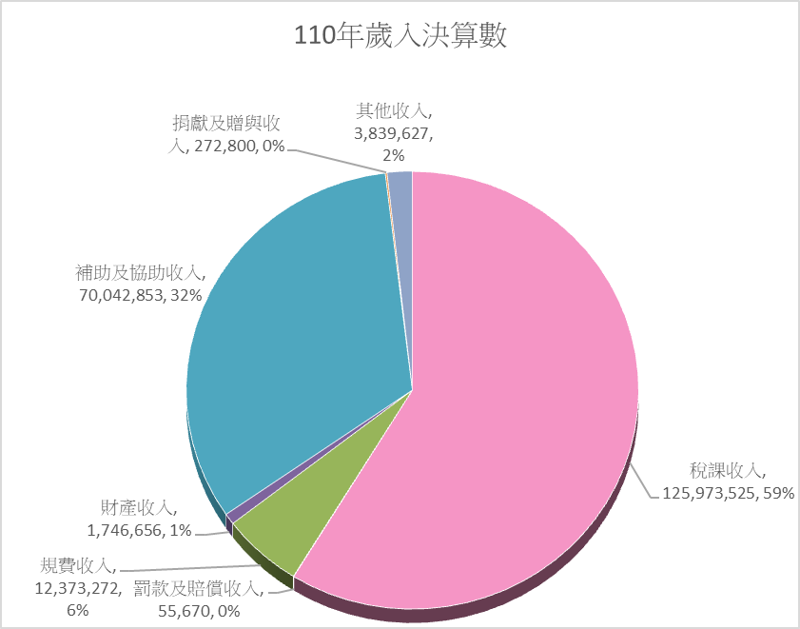
資料來源：三灣鄉公所109年度總決算
- 歷年決算比較變動與問題分析
  - 101〜110年度歲入決算數比較表
年度 | 歲入決算數 | 與上年度決算數差額
101年度 | 160,848,895 | -19,095,939
102年度 | 199,196,304 | 38,347,409
103年度 | 212,108,259 | 12,911,955
104年度 | 152,461,172 | -59,647,087
105年度 | 154,010,375 | 1,549,203
106年度 | 352,414,500 | 198,404,125
107年度 | 185,986,511 | -166,427,989
108年度 | 248,370,854 | 62,384,343
109年度 | 163,480,021 | -84,890,833
110年度 | 214,304,403 | 50,824,382
圖2 101-110年度歲入決算數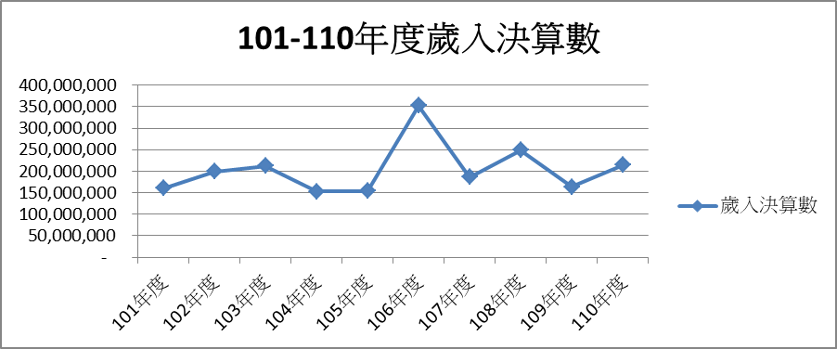
二、 101〜110年度歲計餘絀數比較表
年度 | 年度歲計餘絀數
101年度 | 7,949,964
102年度 | - 10,251,938
103年度 | - 27,607,986
104年度 | 16,717,161
105年度 | 30,043,236
106年度 | 31,185,099
107年度 | 27,643,516
108年度 | 29,907,179
109年度 | 18,896,372
110年度 | 22,316,313
圖3 101-110年度歲計餘絀數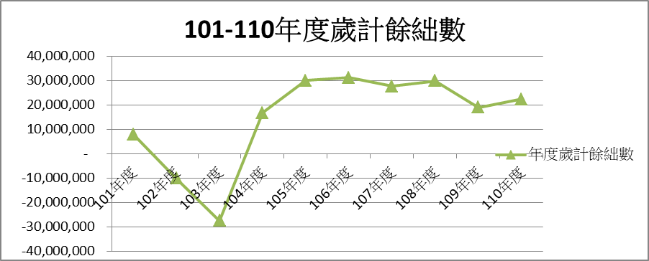

三、 101〜110年度歲出決算數比較表
年度 | 歲出決算數
101年度 | 152,898,931
102年度 | 209,448,242
103年度 | 239,716,245
104年度 | 135,744,011
105年度 | 123,967,139
106年度 | 321,229,401
107年度 | 321,229,401
108年度 | 218,463,675
109年度 | 144,583,649
110年度 | 191,988,090

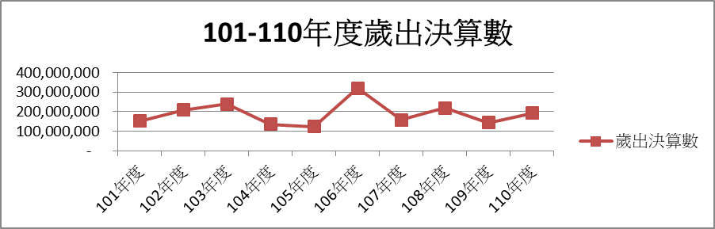

四、 101〜110年度人事費用分析比較表
人事費用分析
年度 | 年度歲計餘絀數 | 人事費剩餘數 | 人事費剩餘數佔歲計餘絀數比
101 | 7,949,964 | 8,543,585 | 107.47%
102 | - 10,251,938 | 8,459,053 | -
103 | - 27,607,986 | 7,617,913 | -
104 | 16,717,161 | 5,458,394 | 32.65%
105 | 30,043,236 | 8,885,720 | 29.58%
106 | 31,185,099 | 10,198,042 | 32.70%
107 | 27,643,516 | 9,170,578 | 33.17%
108 | 29,907,179 | 11,176,433 | 37.37%
109 | 18,896,372 | 10,491,819 | 55.52%
110 | 22,316,313 | 10,898,649 | 48.84%
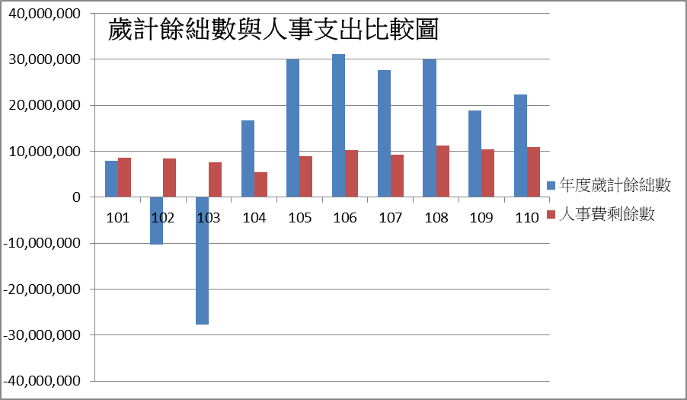
- 結論與建議
由以上歸納與比較分析後發現本鄉雖屬偏鄉但財政尚屬穏健，足以支應本所之經常支出（含人事費）及資本支出，惟大型建設仍需積極向上級爭取計畫性補助以為持續推動本鄉建設，強化鄉民休閒環境，維護基礎設施，扶持弱勢族群，逹成本所施政目標。
參考文獻
三灣鄉公所101-110年度總決算

